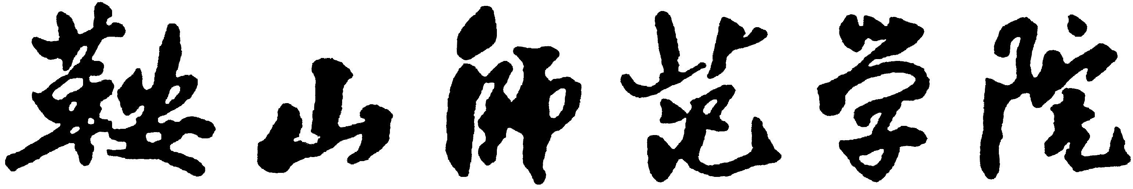

专业实习成绩评定表



教务处制
2017年5月

学院 |  |  |  | 专 业
班级 |  |  |  | 学生姓名 |  |  |  |  |  | 性别
实习单位
实习时间 |  | 20 年 月 日 ～ 20 年 月 日 |  |  |  | 实习内容
实

习

生

总

结
实  习  单  位  指  导  教  师  意  见 | （签字） 年 月 日
实  习  单  位  组  织  意  见 | （签字） 年 月 日
学  院  指  导  教  师  评  语 | （签字） 年 月 日
实习  单位  建议  实习  成绩 |  |  | 实习单位公章  年 月 日 |  | 学院  评定  实习 成绩 |  |  | 学院公章  年 月 日

